ГМО музыкальных руководителей г. Орска
Онлайн-выставка «Делюсь с коллегами»

Сценарий новогоднего праздника
для детей старшего дошкольного возраста
«По–щучьему веленью, по – моему хотенью!»

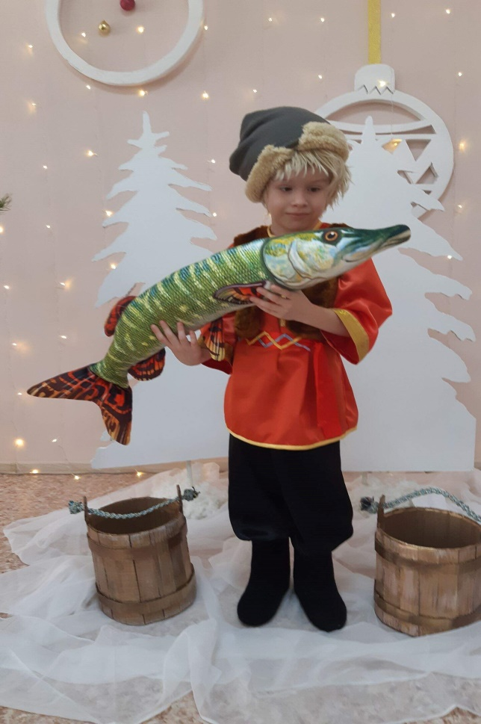

Составила: Романенко Светлана Павловна
МДОАУ №96

2024 г.
Сценарий новогоднего утренника «По–щучьему веленью, по – моему хотенью!» подготовительная гр.

Роли взрослые:
Ведущий, Емеля, Дед Мороз.
Роли детские:
девочки - Ёлочки, мальчики - Богатыри.
Сюрпризный момент:
Печка с кастрюлей, подарки - апельсины,
Реквизит: Трон Деда Мороза, щука, коромысло,2 ведра, мандарины, серпантин, орешки золотые, пряники, льдинки, звезды, снежинки.
Репертуар:
01. Выход «Привет, Новый год»
02. Огоньки
03.Хоровод «Новый год»
04.Выход Емели.
05.голос Щуки
06.голос Щуки
07. голос Щуки
08. Выход ДМ.
09.Хоровод « Ты пришел к нам в гости ДМ»
10.«Танец елочек»
11. Песня «Елочка елка – лесной аромат»
12. Танец Богатырей
13. Хоровод «Научите танцевать»
14.Пляска ДМ.
15.Общий « Новогодний танец»
16. Песня с родителями «Что за гость»
17.Звук «кипения в кастрюле.
18. Подарки.

Ход праздника…
Дети под новогоднюю песню забегают в зал и выполняют движения.
01. «Привет, Новый год»

Ведущий: Лесом частым, полем вьюжным
Зимний праздник к нам идёт.
Так давайте скажем дружно:
Все: Здравствуй, здравствуй, Новый год!
1.Снова к нам пришел сегодня
Праздник елки и зимы.
Этот праздник новогодний
С нетерпеньем ждали мы.
2.Будет весело сегодня,
Не придется нам скучать!
Здравствуй, праздник новогодний!
Мы пришли тебя встречать!
3.Как хороша новогодняя елка!
Как нарядилась она, погляди!
Платье на елке зеленого цвета
Яркие бусы блестят впереди.
4.Нашей елке новогодней
Без огней нельзя сегодня
Ведущий: Ну, тогда, о чем же речь?
Надо елочку зажечь.
Все вместе: Елка, елочка проснись и огнями засветись!
02.Огоньки
5.Золотыми огоньками
Светит елочка у нас
Мы притопнем каблучками
И начнем веселый пляс.
6.И не зря у нашей елки
Раздаются голоса
Здравствуй праздник новогодний
Все вместе: Здравствуй елочка – краса!
Ведущий:
Возьмемся за руки, друзья,
И встанем в хоровод!
Не каждый день, а раз в году
Приходит Новый год!

03.Хоровод «Новый год» (Дети садятся)

Ведущий:
Говорят, под новый год все мечты сбываются,
А у нас сегодня в зале сказка начинается.
По первому морозцу,
По первому снежку
Кто на печке едет,
Лёжа на боку?
04.Выходит Емеля с вёдрами…
Емеля:
Ох, Емеля, я Емеля,
Я работать не люблю,
А на печке всю неделю
Я лежу, да сладко сплю.
Братья за водой послали,
Пряников пообещали.
Расступись, честной народ –
Емеля по воду идет. (Идет за елочку, кладет щуку в ведро)
Емеля:
Хорошо блестит водица
Надо ею мне напиться!
Что там светится? Сверкает
Щука! Я тебя поймаю! (Достаёт щуку)
Ай да щука! Хороша!
Будет славная уха!
05. голос Щуки:
Отпусти меня, добрый молодец, отпусти к деткам моим малым.
Я, за это, что пожелаешь, все для тебя сделаю.
Емеля(берет щуку в руки):
А кто это говорит со мной?
06. голос Щуки:
Это я говорю с тобой, щука, рыба волшебная.
Не пугайся меня, да назови желания,
коль отпустишь меня, все исполнится.
Емеля:
Ох, как хочется ухи…
Ладно, так уж и быть, отпущу тебя к деткам твоим малым.
07. голос Щуки:
Спасибо тебе, Емелюшка, за то, что не погубил ты меня.
Отплачу тебе как обещано.
Как только захочешь, ты, чего - нибудь, скажи лишь слова заветные:
«По щучьему веленью, по моему хотенью»,
И твое желание вмиг исполнится…
Емеля: От чудес таких нежданных
Закружилась голова.
Помогите мне, ребята,
Вспомнить щукины слова. Дети помогают вспомнить слова.
Дети: «По щучьему веленью, по моему хотенью».
Емеля:
«По щучьему веленью, по моему хотенью»
Дед Мороз сюда явись,
Ведь ребята заждались!
08. Выход Деда Мороза
Добирался долго я,
Заждались вы все меня!
Приветствую всех зрителей –
Гостей и родителей!
И вас, мои дорогие,
Послушные и озорные.
Я – веселый Дед Мороз,
Гость ваш новогодний,
От меня не прячьте нос –
Добрый я сегодня!
Елка светится огнями,
веселиться будем с нами!
Ну, вставайте, милые, в хоровод!
Встретим дружно, весело Новый год!

09.Хоровод «Ты пришел к нам в гости ДМ»

Дед Мороз: А теперь мы поиграем,
Самых ловких здесь узнаем.

10. Новогодняя игра «Зимние забавы» ( Дети становятся в хоровод)
Д.М.: Ай, ла, ребята! Ай, да, молодцы!
А теперь: Раз, два три, место ты свое займи. (Выключить огни на елке)
Ведущий:
Дед мороз, Что случилось? В зале что - то изменилось?
Елочка вдруг загрустила. Огоньки свои закрыла.
Д.М: Это мы сейчас исправим…
радость елочке доставим.
ВЫ елочки пушистые
Ветки серебристые,
В густом лесу растете
Песни весело поете
Нам скорее помогите
Елочку развеселите.
Выход ёлочек:
1.Мы Елочки зеленые
Украшенье леса,
В платьицах нарядных
Будто бы принцессы.
2.Мы старались наряжались
Торопились, волновались
И на празднике сейчас
Потанцуем мы для вас!

11. «Танец елочек» (В конце танца елка зажигается огнями, обратить внимание, что елочка зазглась)

Дед Мороз:
Крепче за руки беритесь,
В круг широкий становитесь.
Будем петь и плясать,
Будем новый год встречать.

12.Песня «Елочка елка лесной аромат»
Емеля:
Дед Мороз, ты, наверное, знаешь, что моя щука непростая, а волшебная!
Любое желание исполнит! Загадывай желание, Дедушка.
Дед Мороз:
Ты, Емеля, поскорей
Позови богатырей!
Емеля:
«По щучьему веленью по моему хотенью»
Добры молодцы, выходите,
Силушку богатырскую покажите.

13.«Танец богатырей»

Емеля:
Дед Мороз, а ещё у тебя есть желание?
Дед Мороз:
Как Емелюшка, мне быть,
Пляс веселый заводить?
В хоровод мне трудно встать,
Не умею я плясать!
Научите-ка, ребятки,
Как мне нужно ставить пятки,
Как мне топать ножками?
Как стучать ладошками?
Емеля:
Ребята, научим Деда Мороза танцевать?
Дети: Да!
«По щучьему веленью, по моему хотенью»
Заводите хоровод,
пусть танцует весь народ.
14.Хоровод «Научите танцевать»
Емеля:
А теперь танцуй Мороз,
Да Емелю не морозь.
15.«Пляска Деда Мороза»

Дед Мороз:
Ох, устал я, отдохну, да на вас погляжу!
Танец дружно заводите и меня повеселите.

16. Общий « Новогодний танец»

Емеля(щука в руке):
Дед Мороз, ну давай загадаем еще одно желание…
Дед Мороз:
Пусть звучат сегодня в зале песни, музыка и смех.
Пусть родители и дети запевают громче всех.
Емеля:
«По щучьему веленью по моему хотенью»
Выходи честной народ,
Будем петь про Новый год.

17.Песня с родителями «Что за гость»

Ведущий:
Дед Мороз! Настало время порадовать ребятишек подарками.
Дед Мороз:
Как же это я забыл, что подарки не дарил?
Ведущий:
Дедушка Мороз, а где же твой мешок с подарками?
Дед Мороз:
Вот я старый такой, голова с дырой!
Мешок в лесу под ёлкой забыл. Бежать обратно? Так далеко?…много времени пройдёт. Что же делать? Ходит по залу переживает, видит печку….
Дед Мороз:
А это что за чудо техники?
Емеля:
А это моя чудо - печь …
Дед Мороз:
Так чего же мы стоим? Давай, Емеля, бери свою щуку и загадывай желание.
Емеля:
«По щучьему веленью по новогоднему хотенью» Ну-ка, печка, вари подарки новогодние!
Дед Мороз:
Ой, что – то не варит чудо – печь…
Ведущий:
А из чего она будет варить?
Надо что – то положить в кастрюлю…
Дед Мороз:
Положу-ка апельсин, а за ним и мандарин.
И немного серпантина, и орешков золотых.
Пряники хрустящие, льдиночки звенящие.
Звезды новогодние, снежиночки холодные.
И вкуснейший шоколад, я отдать детишкам рад!
Все как будто положил,
Где ж подарки? (смотрит внутрь) Ой, забыл.
Нужно их полить водою,
Не простою ключевою.

(Емеля подает ведро с водой, дед Мороз льет в спрятанную емкость в чане)
Все как будто положил,
Ничего не позабыл?
Вари нам, кастрюля,
Подарки скорей!
18. Слышится звук «кипения в кастрюле.
Дед Мороз:
Всё! Готово! Вынимаю!
Да детишек поздравляю!
Емеля:
А теперь мои ребятки, получайте - ка подарки!
19. Подарки…Емеля и Дед Мороз раздают подарки
Дед Мороз:
Все подарки получили? Никого не позабыли?
А теперь их поднимите, и СПАСИБО мне скажите.
Емеля:
Ну что ж, ребята, пора прощаться.
Мы хотим вам пожелать
Счастья, радости, удачи,
Никогда не унывать!
Спасибо, тебе царевна – щука, что исполнила все наши желания. За это отпускаю тебя, плыви себе с богом.
С Новым годом, тебя! С Новым годом, ребята!
Дед Мороз:
Вот и праздник новогодний, нам заканчивать пора!
Ждут меня другие дети, до свиданья, детвора!
И скажу вам на прощание:
Пусть сбудутся ваши мечты и желания!
До свидания!

Фотосессия…

https://disk.yandex.ru/d/MmhWMYQO1bbCTg музыка по сценарию…

